Anteproyecto:

Objetivo:
El presente proyecto tiene como objetivo la realización de un robot capaz de resolver un laberinto.

Puntualmente, la idea es colocar el dispositivo en un extremo o casillero inicial del laberinto, por sus propios medios, el robot se desplazará a través del mismo, hasta hallar la salida. Una vez encontrada la salida, se colocará el robot nuevamente en la casillera de inicio y tendrá que ir hacia la salida, en el menor tiempo posible, usando los datos almacenados en memoria.

Para poder recorrer el laberinto y encontrar su solución, el robot contará con:
- Sensores de piso: Para saber si llegó a la casilla final y para identificar el paso entre una casilla y la otra.
- Sensores de pared: Para saber si hay o no una pared, y en función de eso, saber por donde ir.
- Motores con encoder: Para poder hacer un mejor control del desplazamiento.

Diagrama en bloque

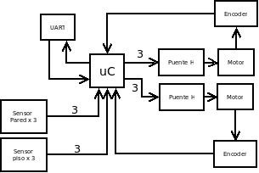

Diagrama de flujo

